ÉCOLE POLYTECHNIQUE - ÉCOLES NORMALES SUPÉRIEURES ÉCOLE SUPÉRIEURE DE PHYSIQUE ET DE CHIMIE INDUSTRIELLES
COMPOSITION DE PHYSIQUE - B - (XEULC)
(Durée : 4 heures)
L'utilisation des calculatrices n'est pas autorisée pour cette épreuve.
Les résultats des applications numériques seront donnés avec un chiffre significatif.
Transparence électromagnétiquement induite dans un plasma froid magnétisé
Ce problème est consacré à l'étude de la propagation d'ondes électromagnétiques dans un plasma froid magnétisé. Il s'intéresse plus spécifiquement au phénomène de transparence électromagnétiquement induite selon lequel la présence d'une onde intense, dite pompe, rend possible la propagation au sein du plasma d'une autre onde de faible amplitude, dite sonde, dont la pulsation appartient pourtant à une bande interdite.
Dans tout ce problème, on utilise le signe " $≡$ " (plutôt que " $=$ ") pour définir une grandeur. On note $\vec{a}∧\vec{b}$ le produit vectoriel des vecteurs $\vec{a}$ et $\vec{b}$ et $\vec{a}⋅\vec{b}$ leur produit scalaire. Les symboles $ℜ$ et $I$ désignent respectivement les parties réelle et imaginaire d'une grandeur complexe et l'on définit l'imaginaire pur i par $ℜ(i)=0$ et $I(i)=1$.
On rappelle que :
- l'opérateur gradient, noté grad, agit sur une fonction scalaire $f$ des coordonnées cartésiennes ( $x,y,z$ ) selon $\vec{gradf}=\frac{∂f}{∂x}{\vec{e}}_{x}+\frac{∂f}{∂y}{\vec{e}}_{y}+\frac{∂f}{∂z}{\vec{e}}_{z}$, où ( ${\vec{e}}_{x},{\vec{e}}_{y},{\vec{e}}_{z}$ ) désignent les vecteurs unitaires du repère orthonormé ( $Oxyz$ ) considéré;
- l'opérateur divergence, noté div, agit sur une fonction vectorielle $\vec{f}$ des coordonnées cartésiennes ( $x,y,z$ ) selon $div\vec{f}=\frac{∂f_{x}}{∂x}+\frac{∂f_{y}}{∂y}+\frac{∂f_{z}}{∂z}$, où ( $f_{x},f_{y},f_{z}$ ) désignent les composantes respectives de la fonction vectorielle $\vec{f}$ suivant les axes $(Ox),(Oy)$ et $(Oz)$ du repère orthonormé considéré, soit
$$\vec{f}=f_{x}{\vec{e}}_{x}+f_{y}{\vec{e}}_{y}+f_{z}{\vec{e}}_{z}=\left(\begin{matrix}f_{x} \\ f_{y} \\ f_{z}\end{matrix}\right);$$
- l'opérateur rotationnel, noté rot, agit sur une fonction vectorielle $\vec{f}$ des coordonnées cartésiennes ( $x,y,z$ ) selon $\vec{rot}\vec{f}=\left(\frac{∂f_{z}}{∂y}−\frac{∂f_{y}}{∂z}\right){\vec{e}}_{x}+\left(\frac{∂f_{x}}{∂z}−\frac{∂f_{z}}{∂x}\right){\vec{e}}_{y}+\left(\frac{∂f_{y}}{∂x}−\frac{∂f_{x}}{∂y}\right){\vec{e}}_{z}$;
- l'opérateur Laplacien, noté $Δ$, agit sur une fonction $f$ (scalaire ou vectorielle) des coordonnées cartésiennes $(x,y,z)$ selon $Δf=\frac{∂^{2}f}{∂x^{2}}+\frac{∂^{2}f}{∂y^{2}}+\frac{∂^{2}f}{∂z^{2}}$.
On rappelle en outre la formule suivante, valable pour une fonction vectorielle $\vec{f}:\vec{rot}(\vec{rot}\vec{f})=\vec{grad}(div\vec{f})−Δ\vec{f}$.
On rappelle également que, dans un gaz parfait à la température $T$, de coefficient adiabatique $γ$, composé de particules de masse $m$, la vitesse du son est $c_{s}=\sqrt{\frac{γk_{B}T}{m}}$.
Pour les applications numériques, on prendra:
- charge élémentaire $e≈2×{10}^{−19}C$
- masse de l'électron $m≈9×{10}^{−31} kg$
- constante de BOLTZMANN : $k_{B}≈{10}^{−23} J.K^{−1}$
- constante de Planck : $h≈7×{10}^{−34}$ J.s
- constante diélectrique $ε_{0}≈9×{10}^{−12} F⋅{ m}^{−1}$
- vitesse de la lumière dans le vide $c≈3×{10}^{8} m.s^{−1}$
- coefficient adiabatique d'un gaz parfait monoatomique $γ≡\frac{C_{P}}{C_{V}}≈1$
- masse d'un atome d'argon $M≈7×{10}^{−26} kg$
On utilisera en outre : $\frac{e^{2}}{4πε_{0}}≈2×{10}^{−28} J.m,\frac{1}{\sqrt{3}}≈0,6,\sqrt{10}≈3$ et ${10}^{−1/3}≈0,5$.
1 Propagation d'une onde électromagnétique dans un plasma froid magnétisé
Dans cette partie, on étudie la propagation d'une onde électromagnétique plane dans un plasma à l'équilibre thermique à la température $T$, constitué d'électrons et d'ions positifs ${Ar}^{+}$. Ce plasma est préparé au laboratoire en imposant une décharge à un gaz neutre d'argon contenu dans une cellule cylindrique d'axe ( $Oz$ ). En l'absence de champ appliqué, le plasma est localement neutre, les densités volumiques électronique et ionique sont toutes deux égales à $n_{0}$ en tout point. Pour les applications numériques, vous prendrez $T={10}^{4} K$ et $n_{0}≈{10}^{16}{ m}^{−3}$. On suppose en outre que le gaz est totalement ionisé, c'est-à-dire qu'il ne reste aucun atome d'argon non ionisé dans la cellule.
1.1 Hypothèses du modèle
Dans les questions 1 à 6, on commence par introduire et justifier les hypothèses simplificatrices du modèle de plasma utilisé.
- Justifiez que l'on puisse a priori négliger le mouvement des ions devant celui des électrons au sein du plasma.
- Établissez l'expression de la longueur de LANDAU, notée $r_{L}$, définie comme la distance entre deux particules chargées du plasma pour laquelle leur énergie d'interaction électrostatique devient comparable à leur énergie cinétique moyenne d'agitation thermique. Calculez l'ordre de grandeur de $r_{L}$.
- En comparant $r_{L}$ à la distance moyenne $l$ entre charges au sein du plasma dont vous donnerez un ordre de grandeur, expliquez qualitativement pourquoi l'on peut négliger l'effet des collisions entre particules chargées au sein du plasma.
- Calculez l'ordre de grandeur de la vitesse quadratique moyenne des électrons au sein du plasma, notée u. En l'absence de champ appliqué, l'hypothèse non relativiste vous paraît-elle justifiée pour le mouvement électronique ?
- Calculez un ordre de grandeur de la longueur d'onde de De Broglie des électrons. Justifiez l'utilisation du cadre classique (plutôt que quantique) pour décrire leur mouvement.
Dans la suite du problème, on étudie la propagation d'ondes électromagnétiques en supposant le plasma «froid». Cette hypothèse consiste à supposer que la vitesse de phase $v_{φ}$ des ondes est bien supérieure à la vitesse quadratique moyenne des électrons, de sorte que le mouvement d'agitation thermique des électrons peut être négligé à l'échelle de temps des phénomènes étudiés.
Un champ électromagnétique variable peut a priori engendrer une perturbation de la densité électronique au sein du plasma, et donc une perturbation locale de pression qui peut elle-même donner naissance à des ondes sonores au sein du gaz d'électrons.
6) Calculez l'ordre de grandeur de la vitesse du son $c_{s}$ dans le gaz d'électrons que vous comparerez à la vitesse quadratique moyenne $u$. Expliquez qualitativement pourquoi, dans l'hypothèse de plasma froid, il est légitime de négliger les ondes acoustiques engendrées au sein du plasma.
1.2 Réponse d'un plasma froid magnétisé à une onde électromagnétique
Dans les questions 7 à 16, on étudie le mouvement des électrons au sein du plasma décrit ci-dessus que l'on soumet à une onde électromagnétique plane progressive monochromatique se propageant selon l'axe ( $Oz$ ), dont le champ électrique s'écrit dans le repère ( $Oxyz$ )
$$\vec{E}(z,t)=ℜ\left\{E_{0}\left(\begin{matrix}1 \\ −i \\ 0\end{matrix}\right)exp⁡[i(ωt−kz)]\right\}$$
Vous supposerez $E_{0}>0$. Pour les applications numériques, vous considérerez que l'onde modélise un faisceau LASER de section $1{ cm}^{2}$, de pulsation de l'ordre de ${10}^{11}rad⋅s^{−1}$ et de puissance 3 kW .
7) Exprimez le champ magnétique $\vec{B}(z,t)$ de l'onde, associé au champ électrique (1).
8) Quelle est la polarisation de l'onde (1) ? Vous justifierez soigneusement votre réponse en vous aidant d'un schéma, sur lequel vous indiquerez clairement les axes du repère ( $Oxyz$ ).
9) A priori, la propagation d'une onde de type (1) au sein du plasma serait-elle différente (en termes d'absorption et de dispersion) si la composante ( $−iE_{0}$ ) de son amplitude complexe suivant ( $Oy$ ) était changée en $iE_{0}$ ? (La réponse à cette question ne nécessite aucun calcul.)
À partir de maintenant, on suppose en outre que le plasma est «magnétisé» par l'application d'un champ magnétique supplémentaire, constant et uniforme, noté ${\vec{B}}_{1}=B_{1}{\vec{e}}_{z}$, dirigé suivant l'axe de propagation de l'onde (avec $B_{1}>0$ ). Pour les applications numériques, vous prendrez $B_{1}=1 T$.
10) La réponse à la question précédente est-elle différente dans ces nouvelles conditions? Si oui, pourquoi ?
11) En vous plaçant dans le cadre des hypothèses explicitées aux questions précédentes, montrez que le mouvement, supposé non relativiste, des électrons est correctement décrit par l'équation
$$\frac{∂\vec{v}}{∂t}+(\vec{v}⋅grad)\vec{v}=−\frac{e}{m}\left[\vec{E}+\vec{v}∧\left(\vec{B}+{\vec{B}}_{1}\right)\right]$$
où $\vec{v}(\vec{r},t)$ désigne la vitesse du fluide électronique au point $M$ de vecteur position $\vec{r}$ et à la date $t$. Vous justifierez notamment que l'on puisse décrire les électrons comme un fluide et expliquerez l'absence de terme de pression dans l'équation (2).
Dans toute la suite, on suppose que la vitesse $\vec{v}$ et la densité volumique d'électrons, notée $n$, ne dépendent que de la coordonnée spatiale $z$ et du temps $t$. On rappelle que $n_{0}$ désigne la valeur (constante) de $n(z,t)$ en l'absence de champ LASER appliqué.
On s'intéresse au mouvement forcé du fluide électronique en présence de l'onde électromagnétique (1), décrit par la vitesse $\vec{v}(z,t)=ℜ\{\vec{V}exp⁡[i(ωt−kz)]\}$.
12) À quelle condition sur $‖\vec{V}‖$ et la vitesse de phase $v_{φ}$ de l'onde peut-on négliger les termes $(\vec{v}⋅$ grad $)\vec{v}$ et $−\frac{e}{m}(\vec{v}∧\vec{B})$ dans l'équation (2)? Vous supposerez cette condition vérifiée dans la suite de cette partie.
13) En projetant l'équation (2) simplifiée sur les axes ( $Ox$ ) et ( $Oy$ ), déterminez les amplitudes $V_{x}$ et $V_{y}$. Dans les expressions trouvées, vous ferez apparaître la pulsation cyclotron électronique, définie par $Ω≡−\frac{eB_{1}}{m}<0$ ainsi que le paramètre $a≡\frac{eE_{0}}{m}$.
14) Calculez les ordres de grandeur de $Ω$ et $a$.
15) Les électrons sont-ils animés d'un mouvement longitudinal, c'est-à-dire suivant l'axe ( $Oz$ ) ? Montrez que la densité $n$ reste constante, égale à $n_{0}$.
16) Qu'observe-t-on lorsque $ω$ s'approche de $|Ω|$ ? Pourquoi le mouvement électronique n'est-il plus correctement décrit par l'équation (2) si la pulsation $ω$ est trop proche de $|Ω|$ ? Déterminez un ordre de grandeur de la plus petite valeur admissible de $|ω+Ω|$ pour que le traitement précédent reste valable.
1.3 Relation de dispersion et bande interdite
Dans les questions 17 à 22 , on étudie l'effet du plasma sur la propagation de l'onde électromagnétique (1). 17) Montrez que le champ électrique dans le plasma vérifie la relation
$$Δ\vec{E}=−n_{0}eμ_{0}\frac{∂\vec{v}}{∂t}+\frac{1}{c^{2}}\frac{∂^{2}\vec{E}}{∂t^{2}}$$
- Déduisez la relation de dispersion $k(ω)$ entre le vecteur d'onde $k$ et la pulsation $ω$ de l'onde (1) que vous mettrez sous la forme adimensionnée suivante
$${\overset{‾}{k}}^{2}={\overset{‾}{ω}}^{2}−\frac{\overset{‾}{ω}}{\overset{‾}{ω}−2α}$$
Vous exprimerez la pulsation réduite $\overset{‾}{ω}$ en fonction de la pulsation $ω$ et de la «pulsation plasma électronique» $ω_{pe}≡\sqrt{\frac{n_{0}e^{2}}{mε_{0}}}$. Vous expliciterez de même la relation entre le vecteur d'onde réduit $\overset{‾}{k}$ et le vecteur d'onde $k$, et préciserez l'expression du paramètre $α$.
19) Calculez un ordre de grandeur de $ω_{pe}$ que vous comparerez à $|Ω|$, puis de $α$.
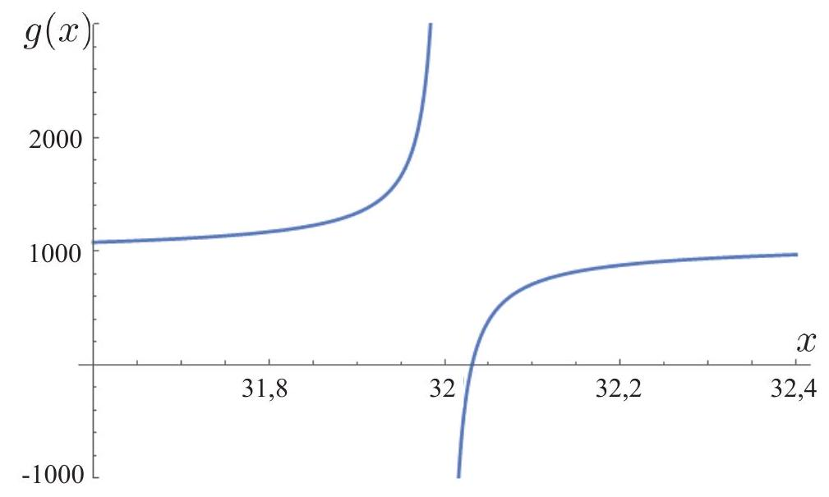
Figure 1 - Fonction $g(x)=x^{2}−\frac{x}{x−2α}$ représentée pour $α=16$.
- En vous aidant de la figure 1, justifiez l'existence d'une bande de pulsations «interdites » dans laquelle la propagation de l'onde (1) est impossible. Calculez analytiquement les bornes inférieure et supérieure de cette bande, dont vous donnerez les formes réduites notées respectivement ${\overset{‾}{ω}}_{\text{inf }}$ et ${\overset{‾}{ω}}_{\text{sup }}$. Quel résultat connu de la physique des plasmas retrouve-t-on à la limite $B_{1}→0$ ?
On revient au cas $B_{1}≠0$.
21) Sans faire aucun calcul, précisez les phénomènes observés de part et d'autre de l'interface vide/plasma lorsque l'on envoie sur la cellule contenant le plasma une onde de type (1) de pulsation interdite. Vous introduirez notamment une longueur caractéristique du processus physique à l'intérieur du plasma dont vous donnerez l'expression. Quel autre système présente le même type de comportement?
22) Déterminez la valeur de la vitesse de phase de l'onde $v_{φ}$ lorsque $\overset{‾}{ω}$ tend vers ${\overset{‾}{ω}}_{\text{inf }}$ par valeurs inférieures. Quelle(s) hypothèse(s) de notre modèle devien(nen)t alors incorrecte(s) ?
2 Transparence électromagnétiquement induite
Le but de cette partie est l'étude du phénomène de transparence électromagnétiquement induite selon lequel une onde de faible amplitude et de pulsation «interdite» (au sens de la première partie) peut se propager au sein
du plasma froid magnétisé (par le champ ${\vec{B}}_{1}$, introduit dans la première partie) en présence d'une onde intense de pulsation permise. Pour étudier ce processus, on considérera :
- l'onde intense dite pompe dont le champ électrique s'écrit sous la forme
$${\vec{E}}_{P}(z,t)=ℜ\left\{E_{P}\left(\begin{matrix}1 \\ −i \\ 0\end{matrix}\right)exp⁡\left[i\left(ω_{P}t−k_{P}z\right)\right]\right\}$$
où $E_{P}>0,ω_{P}=−\left(Ω+ω_{pe}\right)$ (on rappelle que $Ω<0$ ) et $k_{P}$ désigne le vecteur d'onde pompe;
- l'onde dite sonde dont le champ électrique s'écrit sous la forme
$${\vec{E}}_{S}(z,t)=ℜ\left\{E_{S}\left(\begin{matrix}1 \\ −i \\ 0\end{matrix}\right)exp⁡\left[i\left(ω_{S}t−k_{S}z\right)\right]\right\}$$
où $E_{S}>0$ est supposé faible devant $E_{P},ω_{S}$ est proche de $|Ω|$ et $k_{S}$ désigne le vecteur d'onde sonde.
On introduit les notations suivantes
$$\begin{matrix}Δω & ≡ω_{S}−ω_{P} \\ Δk & ≡k_{S}−k_{P} \\ δω & ≡ω_{S}+Ω=ω_{S}−|Ω|\end{matrix}$$
Vous supposerez que l'onde pompe se propage dans le plasma magnétisé comme si elle était seule, c'est-à-dire qu'elle n'est nullement perturbée par la présence de l'onde sonde. Pour les applications numériques, vous supposerez que les ondes pompe et sonde modélisent des faisceaux LASER de même section $1{ cm}^{2}$ et de puissances respectives 3 kW et $0,3 W$.
Comme dans la partie précédente, on commence par étudier la réponse du plasma à l'excitation électromagnétique pour ensuite déterminer l'effet du plasma sur la propagation de l'onde sonde.
2.1 Réponse du plasma
Dans la suite, on décompose $n$ et $\vec{v}$ en deux contributions : une contribution, notée $n_{P}$ pour la densité et ${\vec{v}}_{P}(z,t)$ pour la vitesse, engendrée par l'onde pompe seule (toujours en présence du champ magnétique ${\vec{B}}_{1}$ ), et une petite composante, notée $n_{S}(z,t)$ pour la densité et ${\vec{v}}_{S}(z,t)$ pour la vitesse, causée par l'ajout de l'onde sonde, soit
$$\begin{matrix} & n=n_{P}+n_{S} \\ & \vec{v}={\vec{v}}_{P}+{\vec{v}}_{S}\end{matrix}$$
avec $\left|n_{S}\right|≪n_{P}$ et $\left\|{\vec{v}}_{S}\right\|≪\left\|{\vec{v}}_{P}\right\|$.
On s'intéresse tout d'abord au mouvement électronique «d'ordre $0»$, engendré par l'onde pompe seule.
23) En vous servant de la partie précédente, montrez que $n_{P}=n_{0}$ et que
$${\vec{v}}_{P}=\frac{a_{P}}{ω_{pe}}\left[\begin{matrix}sin⁡\left(ω_{P}t−k_{P}z\right) \\ −cos⁡\left(ω_{P}t−k_{P}z\right) \\ 0\end{matrix}\right]$$
où l'on a introduit le paramètre $a_{P}≡\frac{eE_{P}}{m}$. On rappelle que $Ω+ω_{P}=−ω_{pe}$.
On passe maintenant à la description des effets «d'ordre 1 », engendrés par l'ajout de l'onde sonde.
24) En linéarisant l'équation locale de conservation du nombre d'électrons, montrez qu'un petit mouvement longitudinal - c'est-à-dire suivant $(Oz)$ - des électrons (créé par exemple ici par l'ajout de l'onde sonde) engendre nécessairement un petit excédent de densité électronique $n_{S}(z,t)$ et reliez $\left(\frac{∂n_{S}}{∂t}\right)$ à la dérivée spatiale $\left(\frac{∂v_{S,z}}{∂z}\right)$ de la vitesse de ce mouvement.
25) Montrez qu'un (petit) excédent local de densité électronique $n_{S}(z,t)$ engendre un champ longitudinal additionnel $E_{L}(z,t){\vec{e}}_{z}$ et reliez la dérivée spatiale $\left(\frac{∂E_{L}}{∂z}\right)$ de ce champ à $n_{S}$.
26) En vous servant des deux questions précédentes, montrez que
$$\frac{∂E_{L}}{∂t}=\frac{n_{0}e}{ε_{0}}v_{S,z}$$
On donne l'équation d'Euler, écrite au «premier ordre» en champ sonde
$$\frac{∂{\vec{v}}_{S}}{∂t}+v_{S,z}\frac{∂{\vec{v}}_{P}}{∂z}=−\frac{e}{m}{\vec{v}}_{S}∧\left({\vec{B}}_{1}+{\vec{B}}_{P}\right)−\frac{e}{m}{\vec{v}}_{P}∧{\vec{B}}_{S}−\frac{e}{m}\left({\vec{E}}_{S}+E_{L}{\vec{e}}_{z}\right)$$
où ${\vec{B}}_{P}$ et ${\vec{B}}_{S}$ désignent les champs magnétiques respectifs des ondes pompe et sonde et où l'on a introduit le champ longitudinal additionnel $E_{L}$, conformément aux conclusions de la question 25 , pour tenir compte de l'existence éventuelle d'un excédent local de densité électronique créé par l'ajout de l'onde sonde.
En dérivant par rapport au temps la projection de l'équation (5) sur l'axe ( $Oz$ ) on obtient alors l'équation du mouvement longitudinal
$$\frac{∂^{2}v_{S,z}}{∂t^{2}}+ω_{pe}^{2}v_{S,z}=\frac{k_{S}a_{P}a_{S}}{ω_{S}}\frac{Δω}{ω_{pe}}cos⁡(Δωt−Δkz)−\frac{1}{2}\frac{k_{P}a_{P}}{ω_{P}}\frac{∂}{∂t}\left\{v_{+}exp⁡\left[−i\left(ω_{P}t−k_{P}z\right)\right]+v_{−}exp⁡\left[i\left(ω_{P}t−k_{P}z\right)\right]\right\}$$
où l'on a introduit les variables
$$\begin{matrix} & v_{+}≡v_{S,x}+iv_{S,y} \\ & v_{−}≡v_{S,x}−iv_{S,y}=v_{+}^{∗}\end{matrix}$$
ainsi que le paramètre $a_{S}≡\frac{eE_{S}}{m}$.
27) De quel système modèle pouvez-vous rapprocher l'équation (6) à laquelle satisfait $v_{S,z}$ ? Quel rôle joue la pulsation $ω_{pe}$ dans ce modèle ?
28) En utilisant les résultats des questions 24 à 26, expliquez qualitativement le processus physique à l'origine du terme de rappel $ω_{pe}^{2}v_{S,z}$.
29) Identifiez, dans le membre de droite de l'équation (6), un terme de forçage, induit par le battement entre ondes pompe et sonde, et un terme de couplage avec le mouvement transverse. Calculez l'ordre de grandeur de $a_{S}$.
En projetant l'équation (5) sur les axes ( $Ox$ ) et ( $Oy$ ) on obtient l'équation du mouvement transverse (que vous ne chercherez pas à démontrer)
$$\frac{∂v_{+}}{∂t}+iΩv_{+}=−a_{S}exp⁡\left[i\left(ω_{S}t−k_{S}z\right)\right]−\frac{k_{P}a_{P}}{ω_{P}}\frac{Ω}{ω_{pe}}exp⁡\left[i\left(ω_{P}t−k_{P}z\right)\right]v_{S,z}$$
- En vous inspirant de la question 29 , discutez les deux termes du membre de droite de l'équation (7).
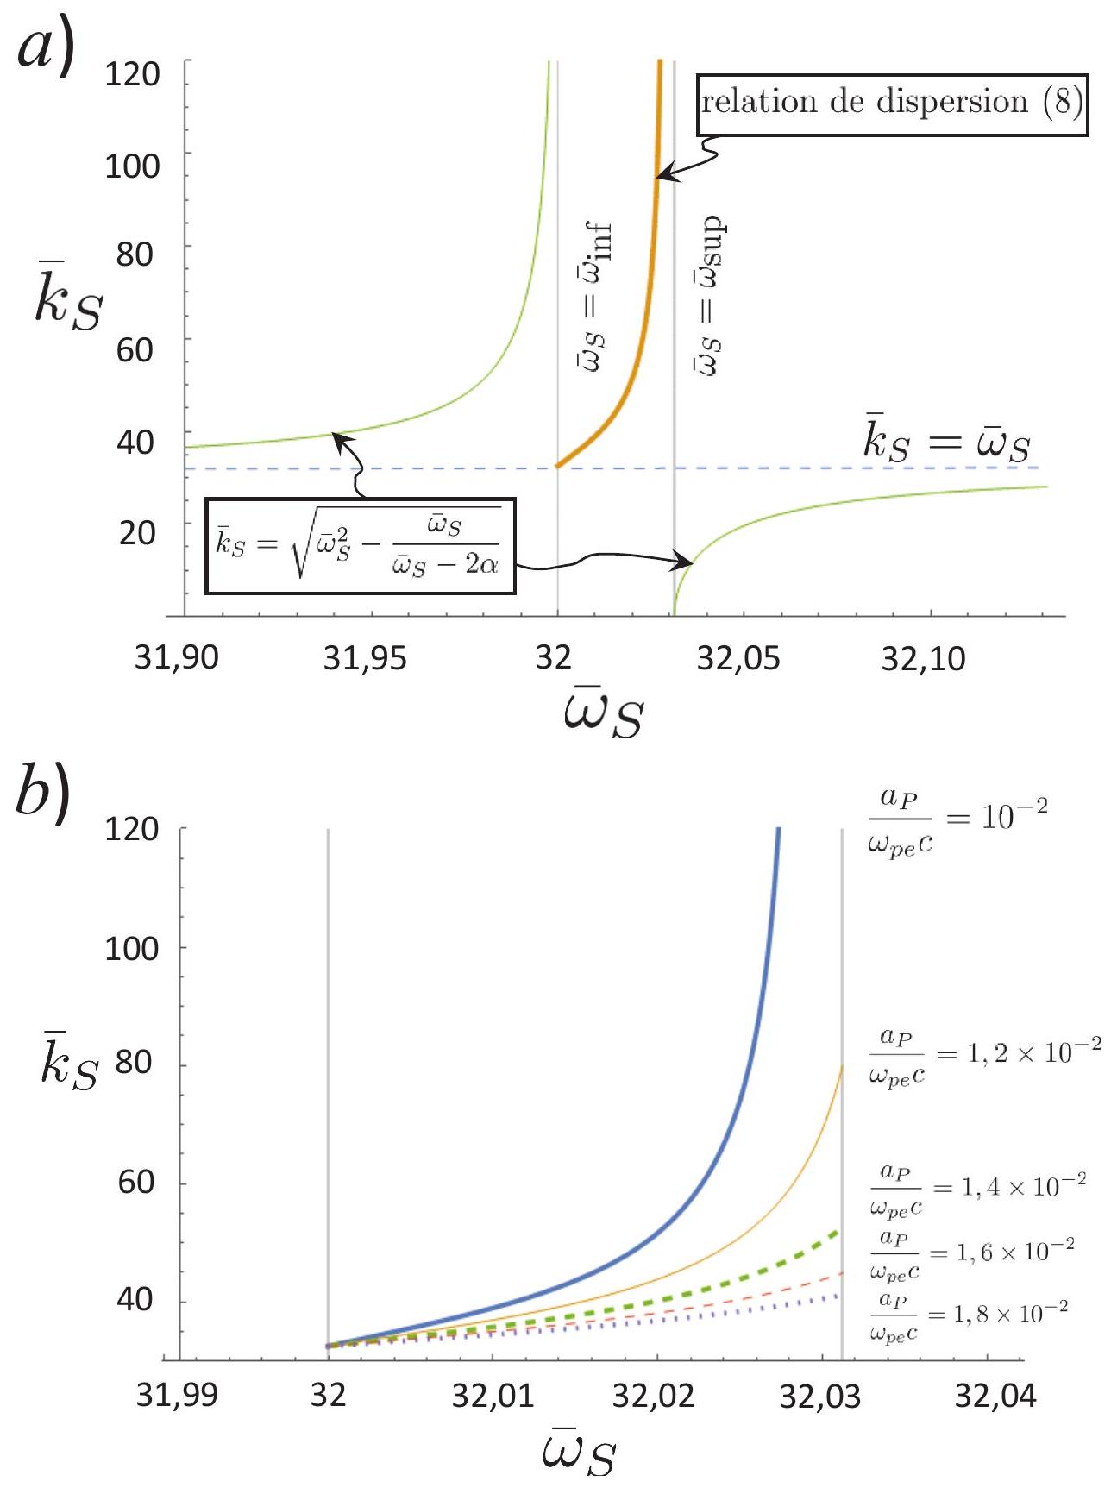
Figure 2 - a) En trait gras : relation de dispersion (8) représentée à l'aide des variables adimensionnées ${\overset{‾}{ω}}_{S}$ et ${\overset{‾}{k}}_{S}$ analogues aux variables $\overset{‾}{ω}$ et $\overset{‾}{k}$ introduites à la première partie, dans l'intervalle ${\overset{‾}{ω}}_{S}∈\left[{\overset{‾}{ω}}_{\text{inf }},{\overset{‾}{ω}}_{\text{sup }}\right]$, pour $α=16$ et $a_{P}={10}^{−2}ω_{pe}c$. Les bornes de l'intervalle de représentation sont matérialisées par les lignes verticales ${\overset{‾}{ω}}_{S}={\overset{‾}{ω}}_{\text{inf }}$ et ${\overset{‾}{ω}}_{S}={\overset{‾}{ω}}_{\text{sup }}$. En trait fin : fonction $\sqrt{{\overset{‾}{ω}}_{S}^{2}−\frac{{\overset{‾}{ω}}_{S}}{{\overset{‾}{ω}}_{S}−2α}}$ pour $α=16$. En trait tireté : fonction ${\overset{‾}{k}}_{S}={\overset{‾}{ω}}_{S}$. b) Relation de dispersion (8) représentée à l'aide des variables adimensionnées ${\overset{‾}{ω}}_{S}$ et ${\overset{‾}{k}}_{S}$ dans l'intervalle ${\overset{‾}{ω}}_{S}∈\left[{\overset{‾}{ω}}_{\text{inf }},{\overset{‾}{ω}}_{\text{sup }}\right]$ pour $α=16$ et pour différentes valeurs de $\frac{a_{P}}{ω_{pe}c}={10}^{−2};1,2×{10}^{−2};1,4×{10}^{−2};1,6×{10}^{−2};1,8×{10}^{−2}$ (les valeurs sont placées à droite des courbes correspondantes).
2.2 Relation de dispersion et transparence électromagnétiquement induite
En se plaçant dans les hypothèses $|δω|≪ω_{pe},|Ω|$ et $\left|\frac{ω_{P}k_{S}}{ω_{S}k_{P}}\frac{δω}{ω_{pe}}\right|≪1$, on établit, par une étude analogue à celle de la partie 1.3, la relation de dispersion suivante pour l'onde sonde
$$k_{S}^{2}c^{2}=ω_{S}^{2}−ω_{S}ω_{pe}^{2}\left\{\frac{δω+δω_{0}\left(k_{S}\right)}{(δω)^{2}−Ω_{R}^{2}}\right\}$$
où l'on a introduit $δω_{0}\left(k_{S}\right)≡\frac{2Ω_{R}^{2}ω_{P}}{ω_{pe}|Ω|}\left(\frac{k_{S}}{k_{P}}−\frac{1}{2}\right)$ et $Ω_{R}≡\frac{a_{P}k_{P}}{2ω_{P}}\sqrt{\frac{|Ω|}{ω_{pe}}}$.
31) Vérifiez que l'équation (8) permet de retrouver la relation de dispersion obtenue à la question 18, dans le cas limite où l'intensité de l'onde pompe est nulle.
La figure 2 représente la relation de dispersion (8), exprimée à l'aide des variables adimensionnées ${\overset{‾}{ω}}_{S}$ (pulsation sonde réduite) et ${\overset{‾}{k}}_{S}$ (vecteur d'onde sonde réduit) analogues aux variables $\overset{‾}{ω}$ et $\overset{‾}{k}$ introduites à la première partie.
32) En vous appuyant sur la figure 2 a), montrez que la présence de l'onde pompe permet à une onde sonde de pulsation «interdite» (au sens de la première partie) de se propager au sein du plasma. On parle d'un phénomène de transparence électromagnétiquement induite.
33) Tracez l'allure des variations de la vitesse de phase $v_{φ,S}$ et de la vitesse de groupe $v_{g,S}$ de l'onde sonde en fonction de ${\overset{‾}{ω}}_{S}$ sur l'intervalle [ ${\overset{‾}{ω}}_{\text{inf }},{\overset{‾}{ω}}_{\text{sup }}$ ].
34) Décrivez qualitativement l'évolution de la forme d'un paquet d'onde sonde se propageant au sein du plasma, en supposant son spectre tout entier contenu dans la bande interdite.
35) En vous appuyant sur la figure 2 b), discutez l'effet d'une variation de l'intensité de l'onde pompe.

